大豆蛋白速测仪JC-DJ-C

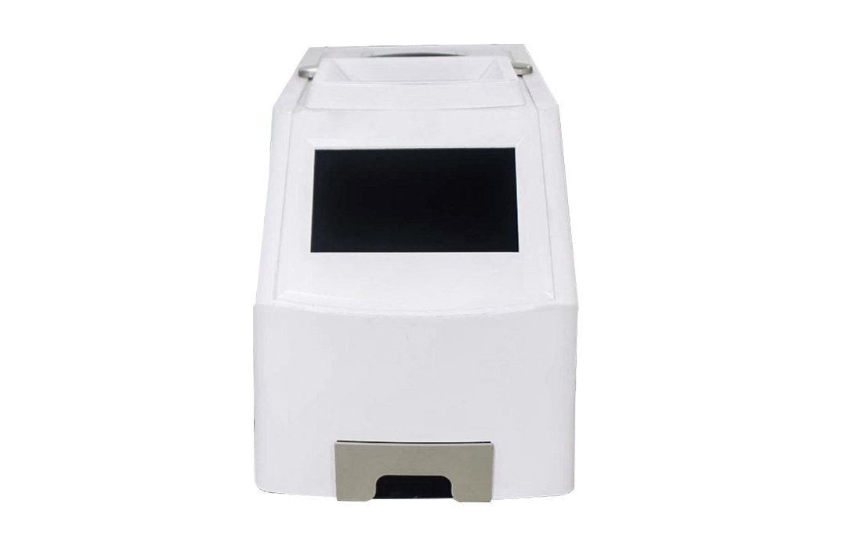
- 产品介绍
大豆蛋白速测仪（大豆近红外分析仪）是集光、机、电、算法学等多学科技术于一体的高技术集成检验仪器。操作简单,2分钟出结果，测量范围：水分、水溶蛋白、粗蛋白（折算系数6.25）、粗蛋白（折算系数5.71）脂肪、粗纤维
二、产品参数
1．测定方式：近红外透射方式
2．波长域：800-1100nm、11 个波段可选择
3．波长精度：±2nm
4．分光方式：滤光片分光
5．吸光度：1-4AU
6．光源：12V 20W 卤素灯
7．带宽：20nm
8．测定对象：大豆
9．测量范围：水分、水溶蛋白、粗蛋白（折算系数6.25）、粗蛋白（折算系数5.71）脂肪、粗纤维
10. 双系数值大豆蛋白仪，交易环节双参考。（老标准（GB/T5511-2008）中豆类蛋白质折算系数为6.25，2016年新标准（GB 5009.5-2006）中豆类蛋白质折算系数为5.71）
11. 可充电电池，续航5小时。
12 内置微型打印机，实时打印检测结果
13．使用环境温度：0-40℃
14．电源：AC 220V±20%
聚创环保为您提供全面的技术支持和完善的售后服务！详情咨询：0532-67705302！

